Nhận biết 3 mối đe dọa khiến bạn đuối nước khi tắm biển

(Dân trí) - Tắm biển khác xa với bể bơi, hay khi tắm sông. Đó là bởi sóng và các dòng chảy có thể khiến bạn dễ mất sức, dẫn tới đuối nước, hoặc bị cuốn ra xa bờ.



Tắm biển ngày hè có thể ẩn chứa nhiều mối nguy hiểm, thậm chí đe dọa tới tính mạng (Ảnh minh họa: Getty).

Kỳ nghỉ lễ 30/4 - 1/5 kéo dài 5 ngày đã khiến du lịch trong nước trở nên đặc biệt nhộn nhịp, với rất đông các gia đình lựa chọn bãi biển là điểm đến trong dịp này.

Tuy nhiên, biển luôn ẩn chứa những mối nguy hiểm với con người, đặc biệt là trẻ nhỏ khi đi du lịch. Điều này khiến các phụ huynh cần luôn cảnh giác và trang bị kiến thức cần thiết để tránh gặp phải những tai nạn không đáng có.

Sóng lớn, dễ gây mất sức

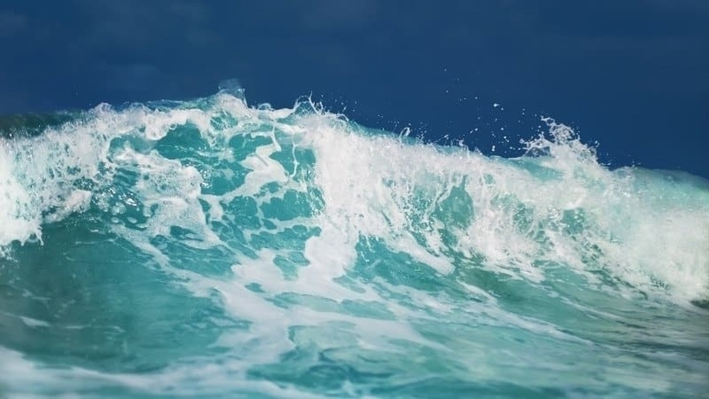

Điểm khác biệt lớn nhất của tắm biển so với khi tắm sông hay ở bể bơi, là các con sóng liên tục đập vào bờ, khiến bạn mất nhiều sức hơn để giữ cho cơ thể thăng bằng trên mặt nước.

Với những người ít vận động, hoặc không khởi động kỹ trước khi tắm biển, rất dễ đối mặt với tình trạng đuối sức, hoặc chuột rút, để rồi chết đuối.

Ngoài ra, việc duy trì thể trạng sức khỏe tốt trước khi tắm biển cũng vô cùng quan trọng, do rất dễ gặp phải tình trạng sốc nhiệt, xảy ra khi chênh lệch nhiệt độ giữa dòng nước mát và cái nóng rực của ngày hè.

Dòng chảy ngược

Nhiều du khách khi tắm biển gặp tình trạng bị cuốn ra xa mà không biết lý do tại sao. Một số người thì từng nghe đến "dòng chảy xa bờ" (hay dòng chảy ngược), nhưng không hiểu hết về mối nguy hiểm của hiện tượng này.

Trên thực tế, dòng chảy xa bờ từ lâu đã được coi là một trong những nguyên nhân tiêu biểu của việc chết đuối khi tắm biển.

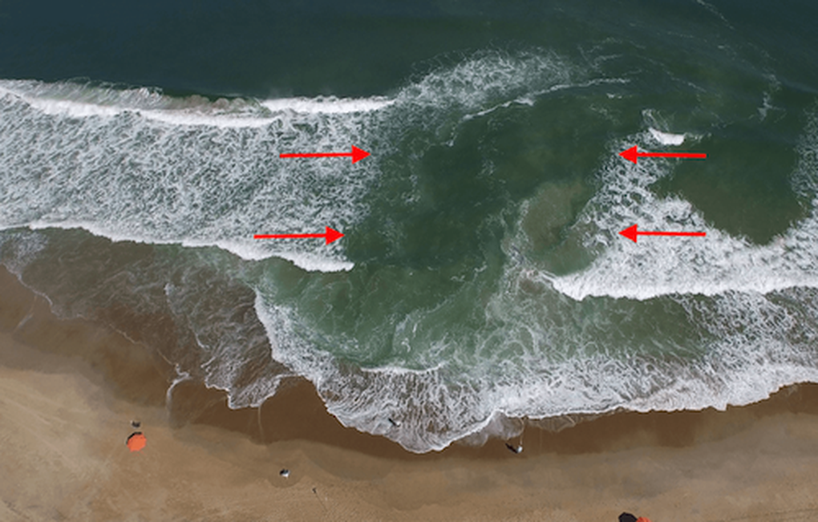

Dòng chảy ngược khi nhìn từ trên cao (Ảnh: Scijinks).

Ước tính, vận tốc trung bình của dòng chảy khoảng từ 0.5 đến 1 mét/giây, khi mạnh có thể tới 2,5 mét/giây. Do đó, ngay cả người trưởng thành khi rơi vào dòng chảy xa bờ cũng khó kiểm soát tình hình, và càng đặc biệt nguy hiểm đối với trẻ nhỏ.

Đa số những người chết đuối do dòng chảy xa bờ là do mất bình tĩnh, không biết bơi, hoặc đuối sức, khiến dòng chảy cuốn ra xa biển và chết đuối tại đó.

Sứa độc

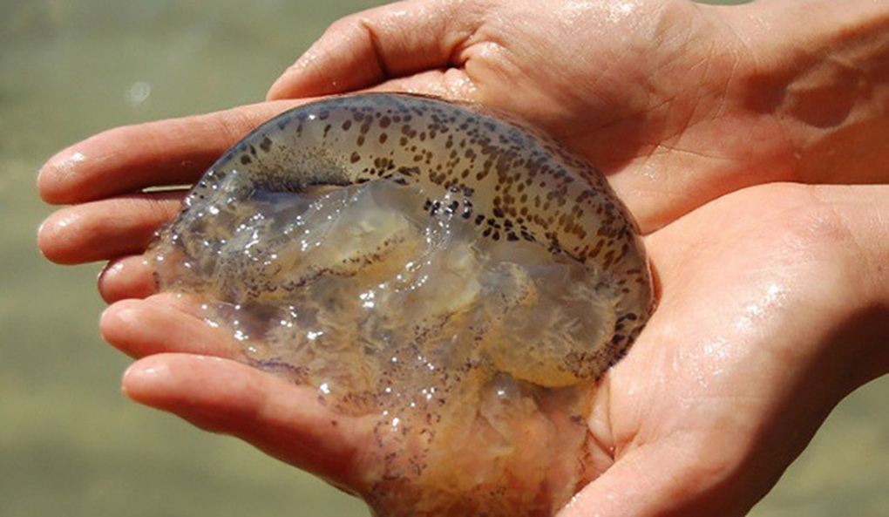

Một số loài sứa có khả năng gây ra vết thương và đau đớn cho con người (Ảnh: Getty).

Sứa thường được tìm thấy dưới mặt nước biển, có ngoại hình trong suốt và khá hiền lành. Tuy nhiên, một số loài sứa có nọc độc, ẩn chứa bên dưới xúc tu của chúng có thể gây đau, ngứa, mẩn đỏ.

Thậm chí, nọc độc này có thể gây kích ứng, khiến nạn nhân gặp các trường hợp nguy hiểm như hạ huyết áp, tim ngừng đập và hôn mê nếu không được chăm sóc y tế.

Nếu gặp phải các hiện tượng này khi đang tắm biển thì vô cùng nguy hiểm, vì có thể khiến bạn dễ dàng chết đuối mà không ai hay biết. Bởi lẽ đó, nếu phát hiện thấy bị sứa cắn, cần nhanh chóng tìm đến cơ sở y tế gần nhất để có được sự giúp đỡ của các bác sĩ.

Ở Việt Nam, các loài sứa độc có thể bắt gặp ở bãi biển gồm sứa lửa, sứa bắp cày, sứa vòng...